Раздел 1. ФИЗИЧЕСКАЯ ПРИРОДА И ФИЗИЧЕСКИЕ СВОЙСТВА ГРУНТОВ

1.1. Происхождение и состав различных видов грунтов

Грунтами называют любые горные породы, почвы и антропогенные (техногенные) геологические образования, залегающие в верхней части земной коры и являющиеся объектом инженерно-хозяйственной деятельности человека. Массивы грунтов используются как основания сооружений, как среда, вмещающая подземные сооружения и как материал для постройки земляных сооружений. Состав, строение, состояние и свойства грунтов определяются генезисом, возрастом отложений и характером постгенетических процессов.
Грунты являются преимущественно осадочными горными породами, т.е. представляют собой продукты выветривания различных горных пород, прошедшие стадии изменений в процессе их переноса, отложений и диагенеза. Свойствами «грунтов» обладают и некоторые магматические изверженные породы (вулканические пеплы), органогенные породы (трепел, торф), отходы различных производств – техногенные породы (шлам, зола, шлак, городской мусор и др.).
По происхождению и условиям формирования грунты подразделяют на континентальные и морские осадочные образования. К континентальным отложениям относят: аллювиальные – отложения постоянно действующих водотоков (рек, крупных ручьев), образующих мощные слоистые толщи в речных долинах; элювиальные – залегающие на месте своего образования и сохранившие в той или иной степени структуру и текстуру исходных пород; делювиальные – отложения на склонах, перенесенные к основанию склона дождевыми и талыми водами; эоловые – отложения, переносимые ветром на значительные расстояния; ледниковые – рыхлые отложения, перенесенные ледником; водно-ледниковые – образовавшиеся при таянии ледников; пролювиальные – отложения в зоне конуса выноса временных или постоянных потоков; озерные – образуются осаждением частиц на дне озер (сапропели, илы). К морским отложениям относят отложения морей (толщи дисперсных глин, органогенных грунтов, ракушечников, илы, различные пески и галечники).
В состав грунтов входят твердые минеральные частицы, вода в различных состояниях и воздух или газовые смеси, т.е. грунты являются многофазными дисперсными системами (рис. 1.1).
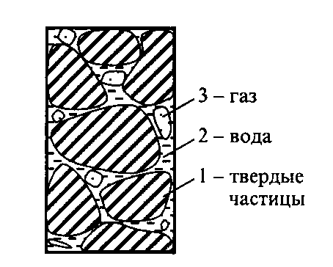
Грунт, состоящий только из твердых частиц, является однофазным грунтом («сухим»), в его порах отсутствует вода, которая замещается воздухом. Двухфазный грунт состоит из двух компонентов: твердых частиц и воды – это грунт «водонасыщенный»; трехфазный грунт – «неводонасыщенный», состоит из трех компонентов: твердых частиц, воды и воздуха; четырехфазный – «мерзлый» грунт, в котором четвертой компонентой является лед. Причем основу любого грунта составляют твердые частицы, поэтому изучение состава грунта начинается именно с анализа твердых частиц. Грунты состоят из частиц различной крупности и могут представлять собой грубодисперсные, тонкодисперсные и коллоидные системы.
3
1
2
Рис. 1.1. Природное состояние грунта: 1 – твердые частицы; 2 – вода; 3 - газ
Степень дисперсности грунтов зависит от условий образования и минералогического состава частиц грунта. В составе дисперсных грунтов присутствуют первичные и вторичные минералы. Первичные – те, которые не претерпели химических изменений, зерна устойчивых против выветривания минералов (чаще всего зерна кварца и полевого шпата). Они слагают обычно грубодисперсную часть грунта. Вторичные – измененные процессами выветривания – глинистые минералы (каолинит, гидрослюда, монтмориллонит и др.). Они слагают наиболее дисперсную часть грунта. Глинистые минералы обладают высокой гидрофильностью, т.е. связывают и удерживают на своей поверхности некоторое количество воды, имеют пластинчатую или игольчатую форму, в связи с этим имеют огромную удельную поверхность. Например, 1 г монтмориллонита имеет суммарную поверхность 800 м², а в 1 г каолинита суммарная поверхность составляет 10 м². Содержание глинистых минералов значительно влияет на свойства грунтов и прежде всего на характер связности грунтов. Поэтому грунты, содержащие глинистые частицы, такие как глины, суглинки, супеси, называют связными грунтами. При взаимодействии глинистых минералов с водой резко изменяются прочность, пластичность, проявляются набухание, липкость и др. свойства. В твердой компоненте грунтов могут содержаться и растворимые в воде минералы: гипс, кальцит, каменная соль и др., а также органические вещества.
Органические вещества присутствуют в грунтах органоминерального образования (торфы, илы). Наличие органических веществ также влияет на физико-механические свойства грунтов: повышаются пластичность грунтов, набухание, уменьшаются фильтрационные свойства, грунт плохо уплотняется и проч. В грунтах у поверхности земли органические вещества находятся в виде микроорганизмов, корней растений и гумуса.
При значительном увлажнении грунта его поры заполняются водой, образуются коллоидные системы – золи. С уменьшением содержания воды в золе коллоидные системы застудневают – это уже гель. Коллоидные системы в грунтах обычно находятся в состоянии геля. При переходе золя в гель происходит слияние отдельных частиц в хлопья, частицы слипаются друг с другом и могут склеивать более крупные частицы грунта, образуя агрегаты. Этот процесс называется коагуляцией. Обратный процесс, т.е. разъединение частиц при переходе геля в золь, называется пептизацией. Оба эти процесса широко распространены в грунтах.
Тонкодисперсные и коллоидные частицы способны поглощать своей поверхностью другие вещества из растворов, из окружающей среды. Это есть поглотительная или адсорбционная способность грунтов. Различают следующие виды поглотительной способности: механическая – способность грунта задерживать в своих порах частицы, фильтрующиеся через грунт с водой; физическая – это налипание мелких частиц на поверхности более крупных за счет сил молекулярного притяжения; химическая – это химические реакции частиц грунта с веществами, поступающими в грунт с растворами; обменное поглощение – способность коллоидных частиц поглощать ионы из раствора, выделяя взамен ионы из адсорбционных пленок. Общее количество ионов в грунте, способных к обмену называется емкостью поглощения или емкостью обмена.

1.2. Виды воды в грунтах

Вода в грунтах играет огромную роль при формировании их физико-механических свойств. Это влияние особенно сильно проявляется в глинистых грунтах, т.к. глинистые минералы гидрофильны и притягивают на свою поверхность диполи воды. Чем больше глинистых минералов, тем больше связанной воды в глинистых грунтах. Состояние воды в грунтах может быть твердым (лед), жидким (вода) и газообразным (пар). Классификация видов воды в грунтах была предложена А.Ф. Лебедевым в 1918 г.
При температуре выше 0 ºС в грунтах выделяют различные виды воды.
Кристаллизационная, или химически связанная, вода входит в строение кристаллических решеток минералов. Ее можно удалить только путем длительного прокаливания, что приводит к разложению самих минералов и к изменению свойств грунта.
Вода в виде пара заполняет поры грунта, свободные от воды. Водяной пар легко перемещается из областей высокого давления в области с низким давлением, конденсируясь, способствует пополнению грунтовых вод.
Гигроскопическая вода притягивается частицами грунта из воздуха и конденсируется на их поверхности. Количество гигроскопической воды зависит от влажности воздуха и свойств частиц грунта. Гигроскопическая вода может перемещаться в грунте, переходя в парообразное состояние, и может быть удалена только высушиванием.
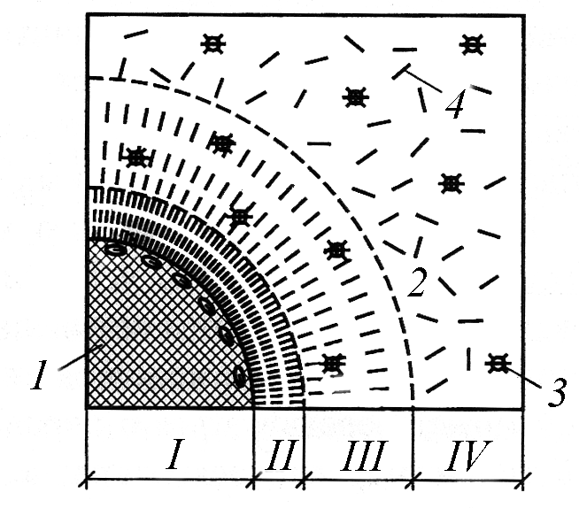
Связанная вода. Молекулы воды у поверхности глинистых частиц испытывают огромное молекулярное притяжение и образуют слой прочносвязанной воды, свойства которой, существенно отличаются от свойств свободной воды (например плотность 1,2 до 2,4 г/см³, температура замерзания до минус 10 ºС и пр.). Последующие слои молекул воды менее связаны и образуют рыхлосвязанную воду. С удалением от поверхности частиц силы притяжения ослабевают. Там, где силы притяжения частицы перестают действовать, вода находится в свободном состоянии (рис. 1.2).
Рис. 1.2. Схема взаимодействия
частиц грунта с водой: I – твердая частица; II – прочносвязанная вода; III – рыхлосвязанная вода; IV – свободная вода; 1 – частица; 2 – катионы;
3 – анионы;
4 – молекулы воды

Свободная вода подразделяется на капиллярную и гравитационную.
Капиллярная вода находится выше уровня грунтовых вод и содержится в мелкозернистых песчаных и глинистых грунтах. Высота столба капиллярной воды зависит от гранулометрического состава грунта, размеров пор и свойств воды (ее температуры, степени минерализации). Капиллярная вода в грунте может находиться в углах пор, в подвешенном состоянии (не связанном с уровнем грунтовых вод, удерживаемая натяжением менисков) и в подпертом состоянии (непосредственно над уровнем грунтовых вод).
Гравитационная вода свободно движется в грунте от большего напора к меньшему и пополняет грунтовые воды.

1.3. Структура и текстура грунтов

Структура грунта определяется формой и размерами грунтовых частиц и их взаимным расположением. Форма твердых частиц может быть угловатой, округлой, пластинчатой, чешуйчатой. Различают три основных типа структуры грунтов осадочного происхождения: зернистую, сотообразную (губчатую) и хлопьевидную (рис. 1.3).

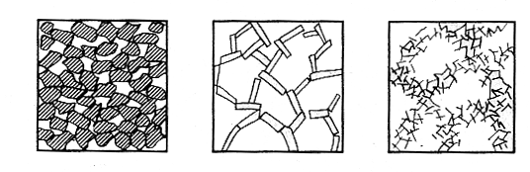
а) б) в)
Рис. 1.3. Основные типы структуры грунтов: а – зернистая; б – сотообразная (губчатая); в – хлопьевидная

Зернистая структура характерна для несвязных грунтов (песок, гравий и др.). Взаимное расположение отдельных частиц зависит от условий их отложения и может изменяться от рыхлого до плотного.
Сотообразная (губчатая) структура свойственна глинистым грунтам. Хлопьевидная структура образуется при осаждении в воде коллоидных частиц.
Текстурой грунтов называют их сложение, зависящее от условий накопления осадка. Различают слоистую, сыпучую и слитную текстуры. Слоистая текстура характерна для грунтов водного происхождения (речные, озерно-ледниковые, морские отложения). Сыпучая текстура характерна для песков, гравелистых грунтов и пр. Слитная присуща древним морским отложениям.
Связи между отдельными твердыми частицами бывают водно-коллоидные (коагуляционные и конденсационные) и кристаллизационные. Водно-коллоидные связи – вязкопластичные, обратимые, восстанавливающиеся при их разрушении. Кристаллизационные связи – хрупкие, жесткие, при разрушении эти связи не восстанавливаются.

1.4. Показатели состава и физического состояния грунтов

1.4.1. Гранулометрический состав грунта

Грунты в условиях естественного залегания состоят из частиц различной крупности и поэтому в зависимости от размера частиц подразделяются на крупнообломочные (> 2 мм), песчаные (от 2 до 0,05 мм), пылеватые (от 0,05 до 0,005 мм) и глинистые (менее 0,005 мм).
Содержание в грунте частиц различной крупности, выраженное в процентах от общего веса сухого грунта, характеризует зерновой (гранулометрический) состав грунта. При определении гранулометрического состава грунт делят на фракции, включающие частицы определенного размера. По содержанию фракций классифицируют грунт.
Для определения зернового состава песчаных грунтов используют ситовой метод. Суть метода заключается в разделении пробы грунта на фракции с помощью набора сит и определении процентного содержания веса каждой фракции к общему весу взятой навески грунта. В соответствии с ГОСТ 25100-95 крупнообломочные грунты и пески подразделяются на разновидности (табл. 1.1).

Таблица 1.1

Классификация крупнообломочных и песчаных грунтов

Разновидности грунтов | Размер зерен, частиц диаметром свыше, мм | Содержание зерен, частиц, % по массе
Крупнообломочные:  валунный (при преобладании неокатанных частиц – глыбовый)  галечниковый (при неокатанных гранях – щебнистый)  гравийный (при неокатанных гранях – дресвяный) | 200  10  2 | Свыше 50  Свыше 50  Свыше 50
Пески:  гравелистый  крупный  средней крупности  мелкий  пылеватый | 2  0,5  0,25  0,10  0,10 | Свыше 25  Свыше 50  Свыше 50  75 и выше  менее 75

При содержании в крупнообломочных грунтах песчаного заполнителя более 40 % или глинистого заполнителя более 30 % общей массы воздушно-сухого грунта к наименованию крупнообломочного грунта добавляется наименование вида заполнителя.
Для количественной оценки гранулометрического состава грунта строят интегральную кривую распределения зерен грунта по размеру, т.е. кривую гранулометрического состава (рис. 1.4).
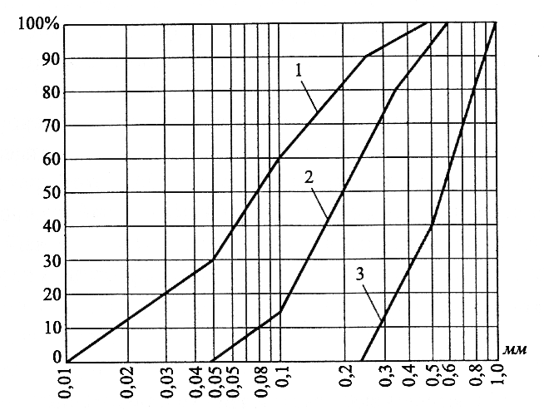
Рис. 1.4. Кривые гранулометрического состава песка:
1– пылеватого; 2 – мелкого; 3 – крупного

Неравномерное содержание различных фракций в грунте характеризуется его неоднородностью. Количественно неоднородность грунта оценивается по результатам гранулометрического анализа коэффициентом неоднородности
$C_{u}$=$\frac{d_{\text{60}}}{d_{\text{10}}}$,
где $d_{\text{60}}$ и $d_{\text{10}}$ – диаметры частиц, которых в грунте содержится 60 и 10 %. При $C_{u}$ ≥ 3 грунт является неоднородным, $C_{u}$ < 3 –однородный.
Согласно ГОСТ 25100 - 95 глинистые грунты по гранулометрическому составу и числу пластичности подразделяются на следующие разновидности (табл. 1.2): супесь, суглинок, глина.

Таблица 1.2

Классификация глинистых грунтов

Разновидности  глинистого грунта | Число пластичности  $$I_{Р}=W_{L}−W_{Р}$$ | Содержание песчаных частиц (2 – 0,05 мм),  % по массе
Супесь:  песчанистая  пылеватая | От 1 до 7 включ. | 50 и более  Менее 50
Суглинок:  лёгкий песчанистый  легкий пылеватый  тяжёлый песчанистый  тяжёлый пылеватый | Свыше 7 до 12 включ.  То же  Свыше 12 до 17 включ.  То же | 40 и более  Менее 40  40 и более  Менее 40
Глина:  лёгкая песчанистая  лёгкая пылеватая  тяжёлая | Свыше 17 до 27 включ.  Свыше 17 до 27 включ.  Свыше 27 | 40 и более  Менее 40  Не регламентируется

1.4.2. Физические свойства грунтов

Свойства грунтов следует характеризовать количественными показателями, которые зависят от состава, строения и состояния грунтов. Они определяются из опытов, чаще всего с образцами грунта, отобранными в полевых условиях с сохранением природной структуры и влажности. Соответствие полученных таким образом характеристик состояния грунта, залегающего в основании сооружения, является одним из важнейших условий точности инженерных прогнозов.
Рассмотрим лишь те характеристики грунтов, которые определяют их физические свойства. Физическое состояние грунтов определяется в основном тремя характеристиками: плотностью грунта $ρ$, плотностью минеральных частиц $ρ_{s}$ и влажностью грунта $W$. Остальные характеристики являются расчетными с использованием этих трёх.
Представим себе некоторый единичный объём грунта V, состоящий из твёрдого, жидкого и газообразного компонентов, каждый из которых имеет соответствующие объём и массу (рис. 1.5).
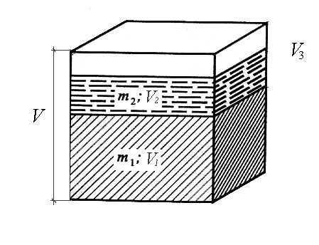
Плотность грунта – отношение массы грунта к его объёму, имеет размерность г/см³ , т/м³:
Рис. 1.5. Составные части компонент грунта в объёме: m₁ и V₁ – масса и
объём твердых минеральных частиц;
m₂ и V₂ – масса и объём воды в порах; V₃ – объём пор; V – единичный объем пор

$ρ=\frac{m_{1}+m_{2}}{V}$. (1.1)

Плотность грунта зависит от его минералогического состава, пористости и влажности и меняется в пределах 1,5 ÷ 2,4 г/см³. Она определяется методом режущего кольца с известным объёмом или парафинирования образца произвольной формы. Плотность является важной характеристикой грунта и используется при расчётах несущей способности основания, природного давления грунта, давления грунта на подпорные стенки, устойчивости оползневых склонов и откосов.
Плотность частиц грунта – отношение массы твёрдых частиц к их объёму
$ρ_{s}$ = $\frac{m_{1}}{V_{1}}$, (1.2)

зависит только от их минералогического состава. Для грунтов она меняется от 2,4 до 3,2 г/см³ , в том числе для песков – от 2,55 до 2,66 г/см³, для супесей – от 2,66 до 2,68 г/см³ , для суглинков – от 2,68 до 2,72 г/см³ , для глин – от 2,71 до 2,76 г/см³ . Плотность частиц определяется при помощи пикнометра.
Влажность грунта – отношение массы воды к массе твёрдых частиц, выражается в процентах или в долях единицы

W = $\frac{m_{2}}{m_{1}}$ (1.3)

и определяется высушиванием образца грунта в термостате при температуре 105${}^{0}$C до достижения стабильной массы высушенного грунта. Природная влажность грунтов меняется в широких пределах от единиц до сотен процентов. Высокие значения влажности свойственны малоуплотненным водонасыщенным глинистым грунтам, низкие – маловлажным крупнообломочным, песчаным и лессовым грунтам.
Приведенные выше основные физические характеристики грунта $ρ$, $W$, $ρ_{s}$ всегда определяются экспериментально. Они используются для расчета других, указанных ниже, характеристик.
Плотность сухого грунта $ρ_{d}$ или плотность скелета грунта определяется как отношение массы частиц грунта ко всему объёму грунта:
$ρ_{d}$ = $\frac{m_{1}}{V}$. (1.4)
Используя выражения (1.1) и (1.3), можно записать

$ρ_{d}$=$\frac{ρ}{1+W}$. (1.5)

Пористость грунта – отношение объёма пор ко всему объёму грунта:
П = $\frac{V_{3}}{V}$. (1.6)
В геотехнических расчётах чаще всего пользуются коэффициентом пористости e, который представляет собой отношение объёма пор к объёму твёрдых частиц.

$e=\frac{V_{3}}{V_{1}}=\frac{V−V_{1}}{V_{1}}=\frac{V}{V_{1}}−1=\frac{\left(m_{1}+m_{2}\right)⋅ρ_{s}}{ρ⋅m_{1}}−1$;
e = $\frac{ρ_{s}}{ρ}⋅(1+W)−1$. (1.7)
По значению коэффициента пористости классифицируют плотность сложения песчаных грунтов (табл. 1.3).

Таблица 1.3

Классификация песчаных грунтов по плотности сложения

Разновидность  песков | Коэффициент пористости e
Разновидность  песков | Пески гравелистые, крупные и средней крупности | Пески мелкие | Пески  пылеватые
Плотный  Средней плотности  Рыхлый | < 0,55  0,550,7  >0,7 | <0,6  0,60,75  >0,75 | <0,6  0,60,8  >0,8

Коэффициент водонасыщения характеризует степень заполнения пор водой $S_{r}$ и определяется по формуле

$S_{r}=\frac{W⋅ρ_{s}}{e⋅ρ_{w}}$, (1.8)

где W – природная влажность грунта, доли единиц; e – коэффициент пористости; $ρ_{S}$ – плотность частиц грунта, г/см${}^{3}$; $ρ_{w}$ – плотность воды, принимаемая равной 1 г/см${}^{3}$.
По коэффициенту водонасыщения крупнообломочные грунты и пески подразделяются на следующие разновидности:
малой степени водонасыщения $S_{r}$ < 0,5;
средней степени водонасыщения $S_{r}$ от 0,5 до 0,8;
насыщенные водой $S_{r}$ > 0,8 до 1,0.
Часто при оценке плотности сложения песчаных грунтов используется показатель, называемый относительной плотностью, который определяется по формуле

$I_{D}=\frac{e_{\text{max}}−e}{e_{\text{max}}−e_{\text{min}}}$, (1.9)

где e${}_{\text{max}}$– коэффициент пористости песчаного грунта в предельно рыхлом состоянии; e${}_{\text{min}}$– коэффициент пористости грунта в предельно плотном состоянии; e – коэффициент пористости песчаного грунта естественного сложения.
По величине $I_{D}$ песчаные грунты подразделяются на слабоуплотнённые (рыхлые) при $I_{D}$ от 0 до 0,33; среднеуплотненные (средней плотности) при $I_{D}$ от 0,33 до 0,66; сильноуплотнённые при $I_{D}$ от 0,66 до 1,0.

1.4.3. Пределы и число пластичности

Физико-механические свойства глинистых грунтов целиком зависят от их влажности. При малой влажности глинистые грунты находятся в твёрдом состоянии. С увеличением влажности эти грунты переходят в пластичное состояние, когда изменение формы не вызывает нарушения сплошности грунта. При дальнейшем увеличении влажности грунт переходит в текучее состояние, приобретая свойства вязкой жидкости.
Влажность, при которой грунт переходит из пластичного состояния в текучее, называется верхним пределом пластичности, или границей текучести $W_{L}$. Влажность, при которой грунт переходит из пластичного состояния в твердое, называется нижним пределом пластичности, или границей раскатывания $W_{Р}$. Диапазон влажности, в котором грунт будет находиться в пластичном состоянии, характеризуется числом пластичности J_{p} и равен разности между верхним и нижним пределами пластичности:

$J_{Р}=W_{L}−W_{Р}$ . (1.10)

При влажности, соответствующей $W_{L}$, грунт переходит в текучее состояние, а при влажности, соответствующей $W_{Р}$, теряет свою пластичность (рис. 1.6).

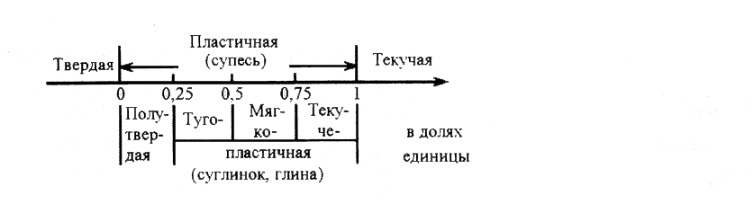
W
Рис. 1.6. Изменение показателя текучести
в зависимости от влажности

Влажность на границе текучести $W_{L}$ определяют с помощью балансирного конуса массой 76 г с углом заострения 30º и меткой на уровне 10 мм от острия. Если этот конус погружается в грунтовую массу до метки за 5 с, то грунт имеет влажность, соответствующую $W_{L}$. Влажность на пределе раскатывания $W_{Р}$ определяется по влажности раскатываемого жгутика глинистого грунта диаметром 3 мм, который начинает крошиться во время раскатывания.
Число пластичности характеризует содержание глинистых частиц и их свойства (гидрофильность, степень дисперсности). Чем выше содержание глинистых частиц, тем большее количество воды может быть удержано грунтом с сохранением им пластичного состояния. Таким образом, число пластичности позволяет по его значению установить разновидность глинистого грунта.
Классификация глинистых грунтов по числу пластичности и содержанию глинистых частиц приведена в табл. 1.4.

Таблица 1.4

Классификация глинистых грунтов

Разновидность  глинистого грунта | Число  пластичности J_{р} , % | Содержание глинистых частиц d<0,005 мм, %
Супесь  Суглинок  Глина | 1≤ J_{р} ≤ 7  7< J_{р} ≤ 17  J_{р} > 17 | 3…10  10…30  >30

Сравнение естественной влажности грунта с влажностью на границе раскатывания позволяет устанавливать его состояние по показателю текучести $J_{L}$

$J_{L}=\frac{W−W_{p}}{W_{L}−W_{p}}$, (1.11)

по которому глинистые грунты подразделяются на следующие разновидности:
Супесь:
твердая...................$J_{L}$< 0
пластичная.............от 0 до 1 включительно
текучая....................>1
Суглинки и глины:
твердые................................$J_{L}$< 0
полутвердые........................от 0 до 0,25
тугопластичные..................от 0,25 до 0,5
мягкопластичные................от 0,5 до 0,75
текучепластичные...............от 0,75 до 1
текучие.................................>1

    - Максимальная плотность и оптимальная влажность грунта

В процессе возведения земляных сооружений и планировки территорий приходится уплотнять грунты. При этом повышается прочность грунта, понижаются его водопроницаемость и капиллярность. Максимальная степень уплотнения необходима в верхних слоях насыпи, в которых возникают наибольшие напряжения от внешних нагрузок.
Степень уплотнения оценивается величиной коэффициента уплотнения. Уплотняя грунты с разной влажностью одной и той же работой уплотнения, получают различные значения величины плотности сухого грунта. Влажность, при которой достигается максимальная плотность сухого грунта $ρ_{d\text{max}}$ при стандартном уплотнении, называется оптимальной W_{opt}.
В лабораторных условиях W_{opt} и $ρ_{d\text{max}}$ определяют, используя прибор Союздорнии (рис. 1.7). Метод заключается в установлении зависимости плотности сухого грунта от его влажности при уплотнении образцов грунта с постоянной работой уплотнения и последовательном увеличении влажности грунта. Проводят не менее 5 – 6 опытов при разной влажности грунтов. Грунт уплотняют в стакане прибора послойно ударами груза массой 2,5 кг, падающего с высоты 30 см. Каждый слой грунта (всего 3 слоя) уплотняют 40 ударами. После уплотнения в каждом опыте определяют $W_{i}$ и $ρ_{\text{di}}$ и строят график зависимости $ρ_{d}=f\left(W\right)$ (рис. 1.8).
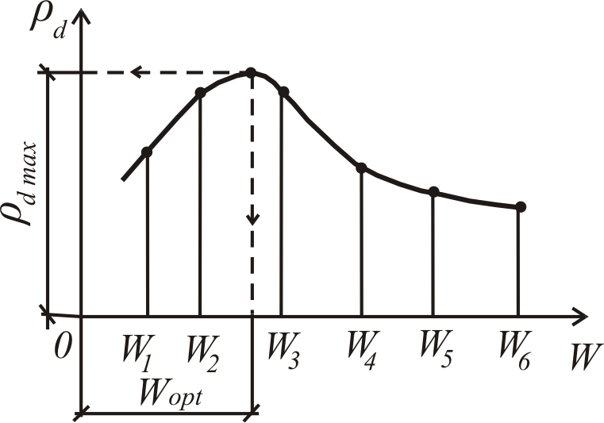
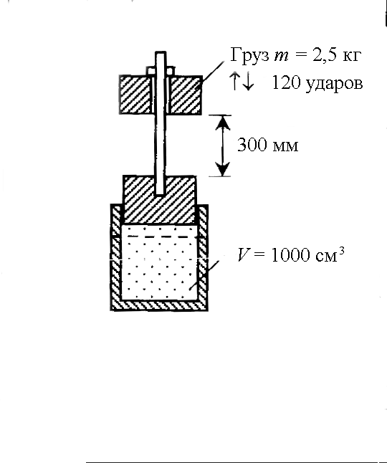
Рис. 1.8. Зависимость изменения
плотности сухого грунта ρ_{d} от его влажности W: ρ_{d max} – максимальная плотность сухого грунта; W _{орt} – оптимальная влажность
Рис. 1.7. Схема прибора для
стандартного уплотнения грунтов
По графику определяют влажность, при которой стандартным уплотнением достигается максимальная плотность сухого грунта $ρ_{d\text{max}}$. Степень уплотнения земляного сооружения оценивается величиной коэффициента уплотнения

$K_{\text{com}}=\frac{ρ_{d}^{ф}}{ρ_{d\text{max}}}$, (1.12)

где $K_{\text{com}}$– коэффициент уплотнения грунта земляного сооружения; $ρ_{d}^{ф}$– плотность сухого грунта; $ρ_{d\text{max}}$– максимальная плотность того же сухого грунта при стандартном уплотнении. Величина $K_{\text{com}}$ задается проектом земляного сооружения СНиП 2.05.02-85* в диапазоне от 0,92 до 0,98.

Контрольные вопросы

1.Определение грунта по ГОСТ 25100-95.
2.Какие существуют генетические типы континентальных отложений?
3.Из чего состоят грунты?
4.Что понимается под структурой и текстурой грунта?
5.Каковы особенности глинистых минералов?
6.В каком виде в грунтах встречается вода?
7.Какие структурные связи существуют в грунтах?
8.Каковы размеры крупнообломочных, песчаных, пылеватых и глинистых частиц?
9.Что называется гранулометрическим составом грунта?
10.Как определить критерий неоднородности грунта?
11.Какие физические характеристики грунта являются основными?
12.Как классифицируются песчаные грунты?
13.Что называется числом пластичности?
14.Как классифицируются связные грунты?
15.Что такое показатель текучести? В каких пределах он изменяется?
16.Для чего служит метод стандартного уплотнения грунта?

